规格要求：
1. 尺寸:约1200*580*1900。
2. 柜体外壳为不锈钢，内胆为压花铝板，夹层为高性能隔热泡沫。
3. 采用双层真空玻璃门，防凝露，透明度高。
4. 采用风冷方式，柜内温度为：-4~10℃。
5. 采用高效率蒸发器设计，配名牌主机，节能省电。
6. 采用开关排风式换气装置。
7. 配有合成电子温控，不受干扰，清晰可靠。
8. 配置高质量脚轮，使用更方便。
9. 配备病理标本专用整理箱。
参考图片：
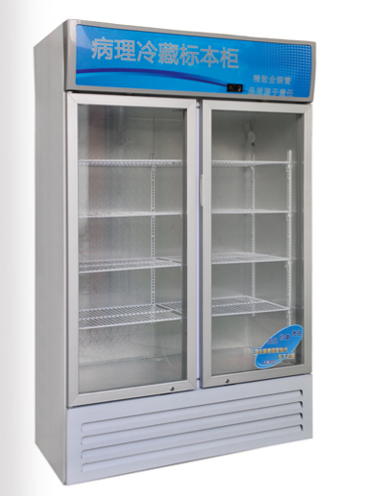
报价方式：
需于截止日期递交相关文件至采购部，相关证件包含但不仅限于（所有证件均需加盖企业红章 ）：
1.技术标1份：
① 供应商三证复印件（企业组织机构代码、税务登记证、营业执照复印件）
② 详细产品参数和介绍（包括产品图示、规格、材料、设计、保质期、售后服务及交货期等）
③ 产品销售业绩（如有）
④ 其他供应商认为需要提供的文件
2.商务标1份（需密封在信封内）。
商务标价格包含货物到达甲方指定位置并能正常使用所需的一切费用，包括但不限于包装费、运输费、装卸费、税费等。

